МИНИСТЕРСТВО ОБРАЗОВАНИЯ РЕСПУБЛИКИ БЕЛАРУСЬ

Учреждение образования
«Гомельский государственный университет
имени Франциска Скорины»

Кафедра лесохозяйственных дисциплин

ЛЕСОЭКСПЛУАТАЦИЯ

Методические указания
по выполнению лабораторной работы № 25
для студентов специальности
1-75 01 01 – «Лесное хозяйство»

Гомель 2015

Лабораторная работа 25

Устройство оборудования для штабелевки и
отгрузки лесоматериалов и грузозахватных
устройств

Цель: Изучение устройства оборудования для штабелевки и отгрузки лесоматериалов и грузозахватных устройств.

Материалы и оборудование: учебные плакаты, описания конструкций оборудования, методические пособия.

Основные понятия по теме

Изучение устройства консольно-козлового крана
на штабелевке и отгрузке круглых лесоматериалов

На сухопутных нижних лесных складах наиболее широко применяются консольно-козловые и реже башенные краны. По конструкции консольно-козловые краны аналогичны козловым и консольно-козловым кранам, применяемым на выгрузке древесины с лесовозного транспорта.
Консольно-козловой кран для штабелевки и отгрузки лесопродукции состоит из следующих основных узлов (рисунок 25.1): несущей фермы 2, жесткой 3 и шарнирной 7 опор, грузовой тележки 5, механизмов подъема и опускания груза, перемещения грузовой тележки, системы питания крана электроэнергией, системы управления краном и кабины 4 крановщика.
Несущая ферма 2 решетчатая или сплошностенчатая с трубой по оси фермы и двумя двутавровыми балками по сторонам для усиления. На ферме закреплены рельсы для перемещения грузовой тележки, и ферма опирается на опоры.
Опоры 3, 7 несущей фермы решетчатые или же из стальных труб, расположены попарно. Одна пара опор верхними концами жестко присоединена к ферме, а вторая – шарнирно. Нижние концы опор опираются на ходовые тележки 9 и 10, часть или все из которых приводные. Парные опоры соединены между собой стяжками.
Грузовая тележка 5 − четырехходовая и может приводиться в движение от однобарабанной лебедки. Грузоподъемный механизм и механизм перемещения грузовой тележки могут располагаться на несущей ферме или же на грузовой тележке. Грузовая траверса 6 подвешена к грузовой тележке при помощи полиспаста так, чтобы не было перекосов при подъеме грузов со смещенным центром тяжести.

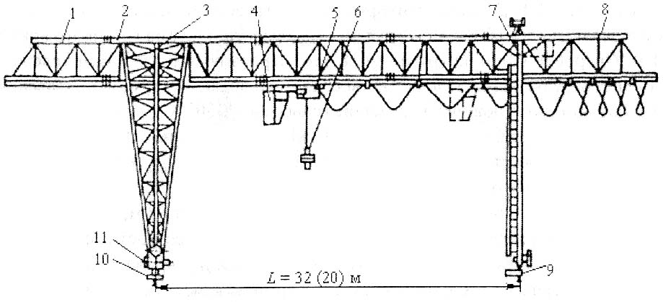

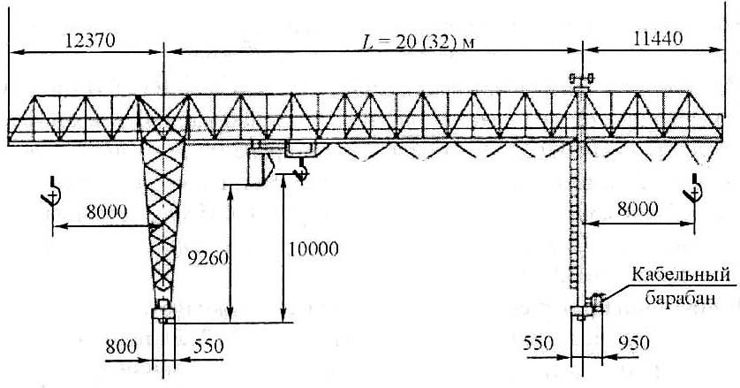

1, 8 − консоли; 2 − несущая ферма; 3 − жесткая опора; 4 – кабина
крановщика; 5 − грузовая тележка; 6 − грузовая траверса;
7 − шарнирная опора; 9, 10 − ходовые тележки;
11 − противоугонный захват

Рисунок 25.1 − Консольно-козловой кран ККС-10

Механизмы передвижения крана установлены на ходовых тележках 9, 10 крана и состоят из электродвигателя, редуктора и открытой зубчатой передачи каждый. Для затормаживания крана механизмы передвижения снабжены колодочными тормозами. В целях предотвращения угона крана по крановым путям при сильном ветре ходовые тележки крана снабжены противоугонными захватами 11, при помощи которых кран якорится к головкам рельсов.
Питание электроэнергией механизмов крана производится по гибкому кабелю. Для намотки кабеля в нижней части одной из опор установлен кабельный барабан с грузовым приводом.
Управление механизмами крана сосредоточено в кабине 4 крановщика. Кран снабжен устройствами для ограничения высоты подъема груза, передвижения грузовой тележки и крана по крановому пути.
Кабина крановщика 4 подвижная и перемещается вместе с грузовой тележкой 5. Входная дверь кабины блокирована конечным выключателем и, если дверь кабины не закрыта, включение механизмов крана невозможно.

На нижних лесных складах на штабелевке и отгрузке древесины находят применение консольно-козловые краны KKC-10, ККЛ-12,5 и ККЛ-16.
Кран ККС-10 имеет грузоподъемность 10 т, вылет одной консоли 7,5 м, а второй – 8,5 м. Выпускается кран с пролетом 32 и 20 м. Высота подъема грузового крюка − 10 м. Кран может самомонтироваться путем стягивания опор полиспастами. Скорость подъема груза – 15 м/мин, передвижения грузовой тележки − 36 м/мин, передвижения крана − 40 м/мин. Суммарная мощность установленных электродвигателей − 42 кВт. Примерная производительность крана 50–60 м³/ч. Масса крана − 42 т.
Кран ККЛ-12,5 − самомонтирующийся, грузоподъемностью 12,5 т и пролетом 40 м. Вылет обеих консолей по 10 м, высота подъема грузового крюка − 14 м. Скорость подъема груза – 0,18 м/с, передвижения грузовой тележки − 1,19 м/с, передвижения крана − 1,1 м/с, частота вращения грузовой траверсы – 1,09 об/мин, угол поворота грузовой траверсы − 350°. Суммарная мощность установленных электродвигателей − 110 кВт. Масса крана − 100 т. Примерная производительность крана – 60–80 м³/ч. Кран приспособлен для работы с радиальным грейфером.
Кран ККЛ-16 имеет грузоподъемность 16 т, пролет 32 м, вылет консолей 10 и 11 м и унифицирован с краном ККЛ-12,5. Поэтому скоростные и мощностные параметры механизмов ККЛ-16 такие же, как и у крана ККЛ-12,5. Но в отличие от первых двух кранов несущая ферма по конструкции сплошностенная с трубой по оси фермы, а опоры выполнены из труб (у ККС-10 и ККЛ-12,5 эти узлы решетчатой конструкции из уголковой стали). Масса крана − 92 т. Кран приспособлен для работы с торцовым грейфером.
Создан более совершенный консольно-козловой кран К12,5М. По конструкции он аналогичен другим консольно-козловым кранам. Грузоподъемность крана К12,5М − 12,5 т. Пролет крана (расстояние между опорами) − 20 и 32 м, рабочий вылет консолей по 8 м, высота подъема грузового крюка − 10 м. Скорость подъема груза краном − 0,125 м/с, передвижения грузовой тележки − 0,8 м/с, передвижения крана – 0,63 м/с. Масса крана − 41 и 45,5 т (с пролетом 32 м).

Изучение устройства башенного крана на штабелевке и
отгрузке круглых лесоматериалов

Башенный кран-лесопогрузчик для штабелевки и отгрузки лесопродукции состоит из следующих основных узлов (рисунок 25.2): портала 1, башни 2, стрелы 5, противовеса 3, грузовой тележки 6, механизмов подъема и опускания груза, передвижения грузовой тележки, вращения стрелы, системы питания крана электроэнергией, системы управления крана и кабины 4 крановщика.
Портал 1 является основанием крана и своими стойками опирается на четыре ходовые тележки 10 с балансирной подвеской колес. Для придания лесопогрузчику устойчивости на портале по обе стороны башни расположен балласт 9. Внутренние размеры портала таковы, чтобы внутри него мог проходить груженый подвижной состав широкой колеи.
Башня 2 – неповоротная, установлена на портал. На верху башни расположена поворотная головка с кабиной 4 крановщика. На стыке между башней и поворотной головкой установлено опорно-поворотное устройство 8 механизма вращения стрелы.
Стрела 5 − решетчатая и шарнирно крепится к нижнему поясу поворотной головки, а с противоположной ее стороны - консоль с противовесом 3. Стрела и противовесная консоль удерживаются в горизонтальном (рабочем) положении растяжками, закрепленными на верху поворотной головки. Вдоль нижнего пояса стрелы расположены балки для перемещения грузовой тележки.
Грузовая тележка 6 двухходовая и передвигается по стреле лебедкой 7, расположенной в основании стрелы. Лебедка подъема и опускания груза установлена на противовесной консоли.
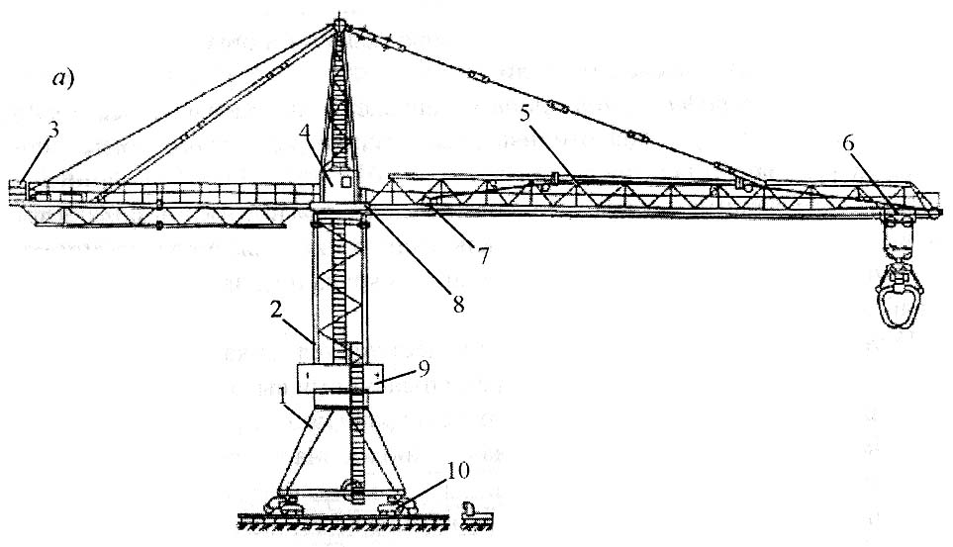

1 – портал; 2 − башня; 3 − противовес; 4 − кабина крановщика;
5 − стрела; 6 − грузовая тележка; 7 − лебедка; 8 − опорно-поворотное
устройство; 9 − балласт; 10 − ходовая тележка

Рисунок 25.2 − Башенный кран КБ-572А

Механизмы передвижения крана установлены на ходовых тележках 10 крана и по конструкции аналогичны механизмам передвижения консольно-козловых кранов.
На всех механизмах крана установлены электромагнитные тормоза, которые включаются автоматически при отключении электродвигателя механизма.
Питание электродвигателей механизмов крана производится по гибкому кабелю.
Управление механизмами крана осуществляется из кабины крановщика. Кран оборудован устройствами, ограничивающими высоту подъема груза, передвижения грузовой тележки по стреле и крана по крановому пути.
Кабина крановщика 4 – неподвижная, расположена у основания поворотной головки одновременно со стрелой.
На нижних складах лесозаготовительных предприятий находит применение башенный кран-лесопогрузчик КБ-572А и его модификации.
Кран КБ-572А − самоходный, стреловой, полноповоротный, с передвижной тележкой на стреле. Минимальный вылет грузового крюка 4 м, максимальный − 35 м. Грузоподъемность крана на вылете от 4 до 25 м − 10 т, на вылете 25–35 м − 6,3 т. Высота подъема грузового крюка – 13,5 м. Скорость подъема груза − 20 м/мин, передвижения грузовой тележки − 25 м/мин, передвижения крана − 30 м/мин. Общая установленная мощность электродвигателей – 66,3 кВт. Масса крана без противовеса и балласта – 54,4 т. Кран приспособлен для работы с радиальным грейфером ЛТ-153А.

Создан новый башенный кран для лесных сладов КБ-578 (рисунок 25.3) Отличается он от крана КБ-572А тем, что портал и башня выполнены из листовой стали, причем башня выполнена в виде двух- или четырехсекционной трубы большого диаметра. Имеется стрела с ездовыми поясами-балками для движения грузовой тележки. Грузоподъемность крана КБ-578 − 10 т (с грейфером 7,8 т), максимальный вылет грузового крюка (грейфера) − 30 м, высота подъема грузового крюка – 13,5 (22,5) м, а глубина опускания – 10 м. Скорость подъема (опускания) груза − 0,33 м/с, передвижения грузовой тележки − 0,5 м/с, передвижения крана − 0,5 м/с, частота вращения стрелы – 0,75 мин⁻¹. Масса крана без противовеса и балласта − 75,4 т.

Изучение грузозахватных устройств кранов,
торцевыравнивателей, строп

Грузозахватные устройства применяют для захвата пачки, надежного удерживания ее на весу и укладки. Они должны обеспечивать быструю зацепку и отцепку пачки с минимальными затратами ручного труда или вообще их включать, надежно удерживать пачки лесоматериалов различного объема и иметь минимальную массу при условии сохранения необходимой прочности. В качестве грузозахватных устройств применяются стропные комплекты, радиальные и торцовые грейферы. Применение грейферов исключает ручной труд на зацепке и отцепке груза.
Торцовый грейфер (рисунок 25.4) − безрамной конструкции, состоит из двух направляющих балок 2 и 5, двух челюстей 1 и 7 и механизма смыкания и размыкания челюстей.
Балки 2, 5 выполнены из швеллеров, одним концом входят одна в другую, образуя телескопическую конструкцию, и являются направляющими. На другом конце балок закреплены челюсти.
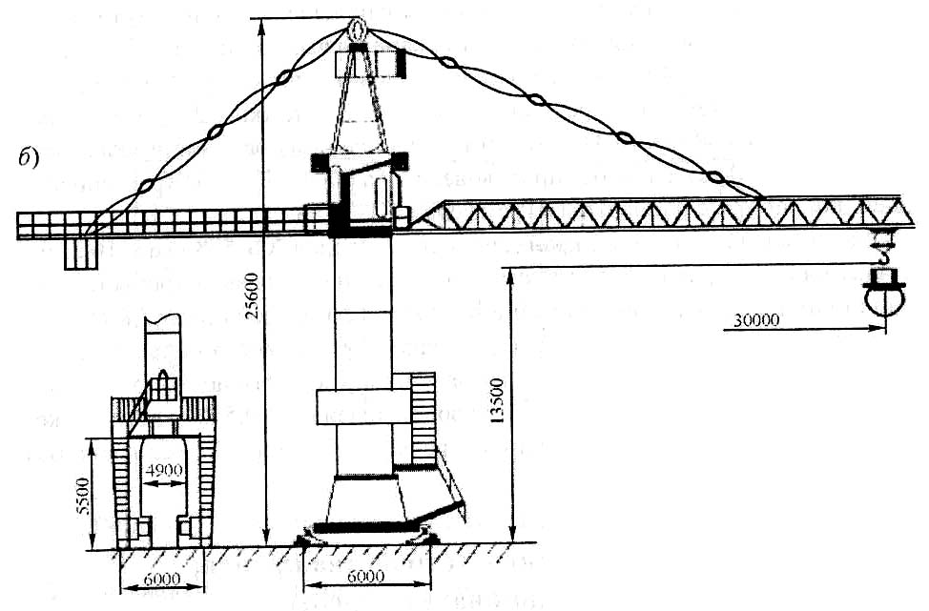

Рисунок 25.3 − Башенный кран-лесопогрузчик КБ-578А

Челюсти 1, 7 представляют собой вертикальные стенки коробчатой конструкции. На каждой челюсти с внутренней ее стороны по периметру установлены подпружиненные захваты 11 с шипами. При зажиме пачки торцами бревен захваты утапливаются, а шипы внедряются в торцы, надежно удерживая бревна. Ход захватов обеспечивает набор пачки из бревен с разницей по длине до 0,15 м.
Механизм смыкания и размыкания челюстей грейфера состоит из электродвигателя 8, редуктора, барабана 9 и канатно-блочной системы. При наматывании канатов 3 на барабан челюсти смыкаются, а при наматывании каната 4 – раздвигаются. При этом балка 2 при помощи катков 10 перемещается по направляющим 5.
Торцовый грейфер ГТБ-1М − канатный, позволяет захватывать пачки круглых лесоматериалов длиной от 1 до 6,5 м и выравнивать торцы. Скорость смыкания и раздвигания челюстей − 0,15 м/с. Максимальный объем захватываемой пачки − 9 м³. Масса грейфера – 2 800 кг.

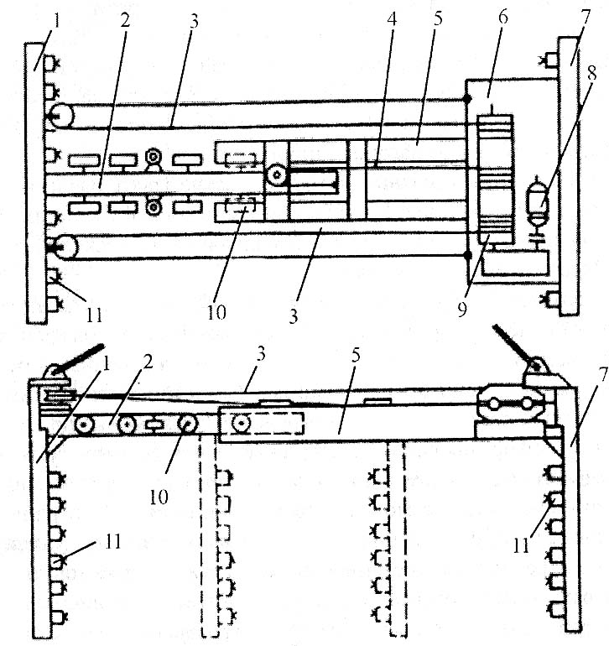

1 – подвижная челюсть; 2 – направляющая балка; 3, 4 – канаты;
5 – направляющая балка; 6 – плита; 7 – неподвижная челюсть;
8 – электродвигатель; 9 – барабан; 10 – катки;
11 – подпружиненные захваты с шипами

Рисунок 25.4 − Схема торцового грейфера безрамной конструкции

Радиальный грейфер с гидроприводом (рисунок 25.5) состоит из несущей рамы, к которой шарнирно присоединены челюсти 1; механизма размыкания и смыкания челюстей в виде гидроцилиндров 2; тяг 4, синхронизирующих закрытие и открытие челюстей; серьги 3 для подвешивания грейфера к грузоподъемному крюку крана и тяги 5, соединяющей несущую раму грейфера с серьгой 3. Для лучшего проникания в штабель и зачерпывания пачки грейфер может быть снабжен вибратором, который представляет собой электродвигатель с неуравновешенным грузом на валу.
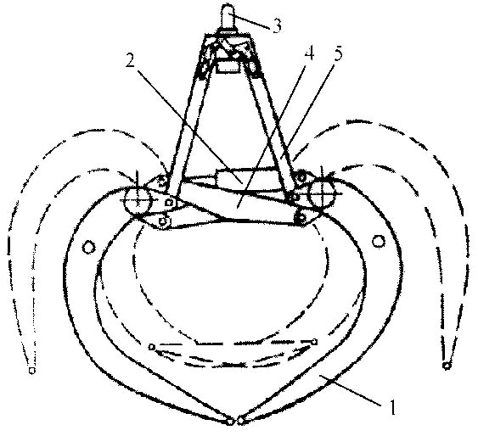

1 − челюсти; 2 − гидроцилиндр; 3 − серьга;
4 − синхронизирующая тяга; 5 − соединительная тяга

Рисунок 25.5 − Радиальный грейфер с гидроприводом

Грейфер работает следующим образом. Кран подается к штабелю лесоматериалов. Производится раскрытие челюстей и опускание грейфера на пачку так, чтобы центр тяжести пачки находился в зоне захвата ее грейфером. Затем челюсти смыкаются, пачка поднимается и перемещается краном к месту ее укладки в запас или в обработку. Лучшее внедрение челюстей в штабель достигается при использовании вибратора.
Радиальный грейфер ЛТ-153А – электрогидравлический, поворотный, грузоподъемностью 8 т. Максимальный объем захватываемой пачки при длине сортиментов 6,5 м равен 6,5 м³. Время смыкания челюстей – 13 с. Масса грейфера − 2150 кг. Грейфер можно использовать также на выгрузке круглых лесоматериалов из вагонов широкой колеи.
Недостатком грейферов является большая собственная масса, что значительно снижает полезную грузоподъемность крана.
Поэтому на кранах небольшой грузоподъемности для зацепки грузов применяют стропные комплекты.
На нижних складах в качестве строп получили применение транспортные пакеты в полужестких стропах. Размеры транспортных пакетов регламентируются ГОСТ. Для увязки пакетов применяются полужесткие стропы различных типов (рисунок 25.6):
ПС-01 – для досок, брусьев и других пиломатериалов длиной от 1 до 6,5 м;
ПС-02 – для формирования пакетов в виде «шапки» из пиломатериалов длиной от 3 до 6,5 м;
ПС-04 – для пилопродукции, круглых и колотых лесоматериалов длиной 1-3 м;
ПС-05 – для круглых лесоматериалов длиной от 3 до 8 м.

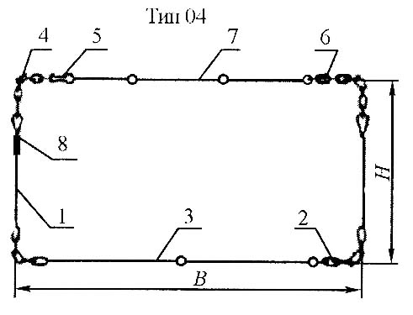 | 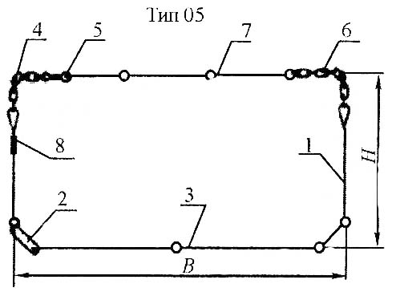

1 – грузовая тяга; 2 – нижняя гибкая вставка или соединительное звено;
3 – нижняя несущая вставка; 5 – гибкий замыкающий конец;
5 – петлевой замок; 6 – верхняя гибкая вставка;
7 – замыкающая стяжка; 8 – маркировочная табличка

Рисунок 25.6 – Полужесткие стропы для лесоматериалов ПС-04 и ПС-05

Размеры пакетов зависят от типа строп и характеризуются данными нижеследующей таблицы.

Тип строп | Размеры пакета, мм | Грузоподъемность, кг
ПС-01 | ширина – 1350; высота – 1300 | 3000
ПС-02 | ширина по низу – 2700,  по верху – 1250; высота – 1200 | 3000
ПС-04 | ширина – 2800; высота – 1600 | 3000
ПС-05 | ширина – 2800; высота – 1600 | 7500

Ход работы

1 Изучить устройство консольно-козлового крана на штабелевке и отгрузке.
2 Зарисовать схему устройства консольно-козлового крана.
3 Изучить устройство башенного крана на штабелевке и отгрузке круглых лесоматериалов.
4 Зарисовать схему устройства башенного крана.
5 Изучить радиальные грузозахватные устройства кранов и торцевыравниватели.
6 Зарисовать схемы торцового устройства и радиального грейфера.
7 Изучить устройство стропного комплекта.
8 Зарисовать схему стропного комплекта.

Вопросы для самоконтроля

1 Каково устройство консольно-козлового крана на штабелевке и отгрузке круглых лесоматериалов?
2 Каково устройство башенного крана на штабелевке и отгрузке круглых лесоматериалов?
3 Каково устройство радиального грузозахватного устройства?
4 Каково устройство и работа торцевыравнивателей?
5 Каково устройство стропного комплекта?

Литература

1 Матвейко, А. П. Технология и оборудование лесозаготовительного производства : учебник / А. П. Матвейко. – Мн. : Техноперспектива, 2006. – С. 401–413.
2 Гороховский, К. Ф. Машины и оборудование лесосечных и лесоскладских работ : учебное пособие для вузов / К. Ф. Гороховский, Н. В. Лившиц. – М. : Экология, 1991. – с. 94–97.
3 Лесоэксплуатация : учебник для студ. высш. учеб. заведений / В. И. Патякин, Э. О. Салминен, Ю. А. Бит и др. – М. : Академия, 2006. – С. 153–158.

